# 

|  |
| --- |
| Администрация Сорочинского городского округа Оренбургской области П О С Т А Н О В Л Е Н И Е |

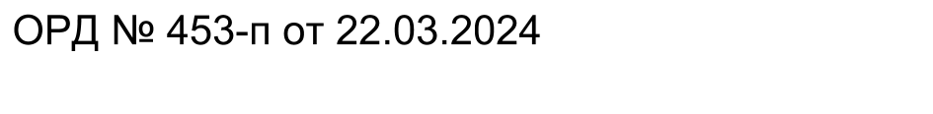

от ______________ №____________

О предоставлении разрешения на отклонение от предельных параметров разрешенного строительства на земельном участке с кадастровым номером 56:45:0101041:357

В соответствии со статьей 40 Градостроительного кодекса Российской Федерации, статьями 32, 35, 40 Устава муниципального образования Сорочинский городской округ Оренбургской области, на основании постановления администрации Сорочинского городского округа Оренбургской области от 31.01.2024 № 145-п «О проведении публичных слушаний по проекту постановления администрации Сорочинского городского округа Оренбургской области «О предоставлении разрешения на отклонение от предельных параметров разрешенного строительства на земельном участке с кадастровым номером 56:45:0101041:357», протокола публичных слушаний № 1 от 01.03.2024, заключения о результатах публичных слушаний по вопросу предоставления разрешения на отклонение от предельных параметров разрешенного строительства на земельном участке с кадастровым номером 56:45:0101041:357, расположенном по адресу: Оренбургская обл., Сорочинский городской округ, г. Сорочинск, ул. Карла Маркса, земельный участок 75 от 01.03.2024, рекомендаций о предоставлении разрешения на отклонение от предельных параметров разрешенного строительства на земельном участке с кадастровым номером 56:45:0101041:357 от 01.03.2024, публикации в газете «Сорочинский Вестник» № 5 от 09.02.2024, заявления от 17.01.2024 № 04600545 (вх. № 01-14/19 от 18.01.2024), администрация Сорочинского городского округа Оренбургской области п о с т а н о в л я е т:

1. Предоставить Исмаилову Князю Фирудин-Оглы разрешение на отклонение от предельных параметров разрешенного строительства на земельном участке с кадастровым номером 56:45:0101041:357, расположенном по адресу: Российская Федерация, Оренбургская область, Сорочинский городской округ, г. Сорочинск, ул. Карла Маркса, земельный участок 75, в части уменьшения минимального отступа от планируемого размещения объекта капитального строительства на земельном участке с кадастровым номером 56:45:0101041:357, площадью 2583 кв.м., расположенном по адресу: Оренбургская область, Сорочинский городской округ, г. Сорочинск, ул. Карла Маркса, земельный участок 75:

- до земель общего пользования с кадастровым номером 56:45:0000000:1439 – 1,1 метра.

2. Контроль за исполнением настоящего постановления возложить на Исполняющего обязанности главного архитектора муниципального образования Сорочинский городской округ Оренбургской области Рудась О.Р.

3. Постановление вступает в силу после его официального опубликования в газете «Сорочинский Вестник» и подлежит размещению на Портале муниципального образования Сорочинский городской округ Оренбургской области в сети «Интернет» (http://sorochinsk56.ru).

Глава муниципального образования

Сорочинский городской округ Т.П. Мелентьева

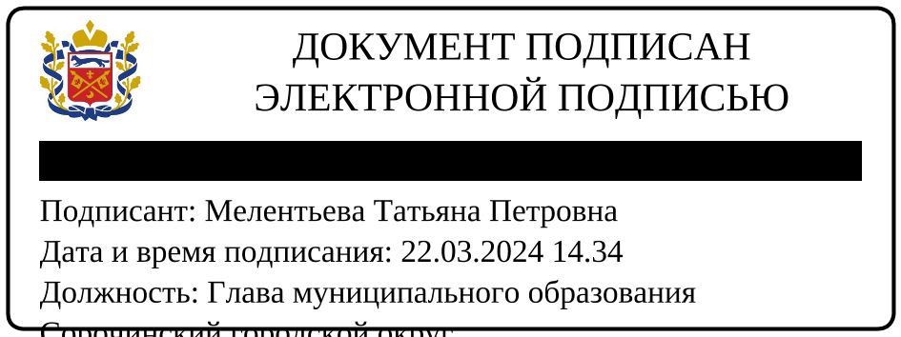

Разослано: в дело, Управлению архитектуры, заявителю, Рябых Е.С., в газету «Сорочинский вестник», прокуратуре.